大阪ヘルスケアパビリオン跡地活用ゾーンに関する
マーケットサウンディング実施要領

令和８（2026）年９月
大阪都市計画局
大阪港湾局

１．調査の名称
「大阪ヘルスケアパビリオン跡地活用ゾーンに関するマーケットサウンディング」

２．調査の目的
夢洲において、令和７（2025）年４月13日から10月13日まで２０２５年日本国際博覧会（以下「大阪・関西万博」という。）が開催されました。
大阪・関西万博の開催地である大阪府及び大阪市（以下「府市」という。）では、地元自治体として世界に貢献する大阪の姿を示し、また、大阪のパワーを世界に発信することをめざし、産・学・官・民オール大阪の力を結集した大阪ヘルスケアパビリオンを出展し、想定来館者数280万人を大きく上回る553万人に来館いただきました。
大阪ヘルスケアパビリオンのテーマは、「REBORN」であり、“「人」は生まれ変われる”、“新たな一歩を踏み出す”という意味を込めており、「いのち」や「健康」という観点から、大阪が持つ強みを活かして、最先端の医療技術やライフサイエンス産業が創り出す近未来への期待を高め、さらには食や文化、観光などによる交流を促進する場となることをめざしてきたところです。
こうした大阪ヘルスケアパビリオンの取組を、ハード・ソフト両面でレガシーとして後世に継承するため、大阪・関西万博閉幕後も大阪ヘルスケアパビリオンの一部を残置し、有効活用するとともに、「先端医療」・「国際医療」・「ライフサイエンス」に係る取組を引き継いでいくこととします。
また、府市では、経済界とともに策定した「夢洲まちづくり構想」（平成29（2017）年８月策定）及び「夢洲まちづくり基本方針」（令和元（2019）年12月策定）に基づき、国際観光拠点の形成に向けたまちづくりを進めています。大阪・関西万博の跡地となる夢洲第２期区域（以下「第２期区域」という。）においては、万博の理念を継承したまちづくりを進めることとしており、まちづくりの方針である「夢洲第２期区域マスタープランVer.3.0」（令和８（2026）年６月策定）において、大阪ヘルスケアパビリオンの取組を継承する約1.5haのエリアを「大阪ヘルスケアパビリオン跡地活用ゾーン」（以下「本区域」という。）に位置づけています。
こうしたなか、令和８（2026）年１月に、本区域において、残置するもと大阪ヘルスケアパビリオンの一部（以下「本件工作物」という。）を改修または本区域内に移築し、これにより整備した建物（以下「レガシー建物」という。）で、「先端医療」・「国際医療」・「ライフサイエンス」に係る事業（以下「レガシー事業」という。）を実施するとともに、これらに係る情報発信を行い、また、にぎわい創出の観点から、ホテル、オフィス、商業施設などを隣接して設け、レガシー建物と連携させながら一体的に運営することなどを条件とした開発事業者募集を実施しましたが、提案書の提出がありませんでした。
そこで、改めてレガシー事業やレガシー建物、開発スケジュールなどについて、民間事業者の皆さまの意見をお聞きし、市場性を確認することを目的にマーケットサウンディングを実施します。
３．サウンディングの内容
以下に示す（１）（２）の内容について、サウンディングを行います。ただし、いずれかのみの場合も受け付けます。
（１）開発事業者募集に対する意見等について
令和８（2026）年１月に実施した「大阪ヘルスケアパビリオン跡地活用ゾーン開発事業者募集公募型プロポーザル（二段階審査方式）」における開発条件等に対する意見等があればお示しください。
１）意見等の項目
・レガシー事業に関すること
・レガシー建物に関すること
・開発スケジュールに関すること
・本件工作物及び土地の処分方法に関すること
・その他（契約に関すること等）

【参考】「大阪ヘルスケアパビリオン跡地活用ゾーン開発事業者募集公募型プロポーザル（二段階審査方式）（令和８（2026）年１月実施）」における開発条件等
・レガシー建物において、レガシー事業を実施するとともに、これらに係る情報発信を行い、また、にぎわい創出の観点から、ホテル、オフィス、商業施設などを隣接して設け、レガシー建物と連携させながら一体的に運営すること。
・土地及び準用工作物の処分方法は、売却。
・令和12 年度中には本事業の運営を開始（原則、全面開業）すること。
・2062 年９月30 日までレガシー建物を利活用すること。 など

＜大阪ヘルスケアパビリオン跡地活用ゾーン開発事業者募集公募型プロポーザル（二段階審査方式） 実施要領＞
https://www.pref.osaka.lg.jp/documents/121421/youryou_0619.pdf

（２）事業計画及び収支計画等の提案について※
「（３）提案にあたっての前提条件」を踏まえ、事業計画及び収支計画等を提案してください。なお、「（３）提案にあたっての前提条件」による提案が難しい場合には、（１）でいただいた意見等を踏まえ、一部条件を変更したうえで提案することも可能とします。その際は、変更箇所や理由を明示してください。
※検討期間に時間を要する場合、可能な限りでの具体的な提案をお願いします。
１）事業計画
・本区域の事業計画について提案してください。
２）収支計画
・事業収支計画について提案してください。
３）開発スケジュール
・全体工程、開業スケジュールについて提案してください。

（３）提案にあたっての前提条件
１）提案条件
・夢洲第２期区域マスタープランVer.3.0を踏まえた計画としてください。
・大阪ヘルスケアパビリオンのテーマ「REBORN」のもと、「いのち」や「健康」という観点から世界に発信した取組を一過性のイベントとして終わらせることなく後世に引き継ぐため、ハード・ソフト両面でレガシーを継承し、「大阪の成長と経済発展」「いのち輝く幸せな暮らし」の実現に向けて貢献する計画としてください。
・にぎわい創出の観点から、ホテル、オフィス、商業施設などの施設を設け、レガシー建物と連携し、一体的に運営する計画としてください。
・レガシー事業及びレガシー建物については、原則、以下の条件を踏まえた計画としてください。
【レガシー事業に関する主な条件】
- レガシー建物において、「先端医療」・「国際医療」・「ライフサイエンス」に係る事業（レガシー事業）を実施するとともに、これらに係る情報発信を行うこと。なお、それらについては、現行法制下（国家戦略特区等の特例の活用を含む）で実現可能な内容とすること。
- レガシー建物で実施する事業は、先進的な取組を導入し、事業期間を通じさらなる発展をめざすとともに、ＱＯＬの向上や大阪の発展に寄与するものとすること。
- 本件工作物の売買契約締結から10年以上レガシー事業を実施するとともに、これらに係る情報発信を行うこと。
【レガシー建物に関する主な条件】
- 本件工作物を改修または本区域内に移築し、建築基準法等関係法令に適合する建築物としたうえで利活用すること。
- 大阪・関西万博での大阪ヘルスケアパビリオンを、後世にハードレガシーとして引き継いでいくため、本件工作物の形態及び意匠を継承すること。ただし、利活用において最低限必要な改変は認めるものとする。本件工作物の一部を撤去・改変等する場合は、その旨を明記すること。
- 移築する場合は、可能な限り現状の部材を使用し、復元すること。
- 大阪ヘルスケアパビリオンのハードレガシーであることを発信することを目的に、会期中に使用した建物サイン等（守秘義務対象資料として提示）の一部または全部を利活用する提案を行うことができる。
- レガシー事業を実施する期間は、レガシー建物の一部に多目的スペース（160㎡以上）を設けること。また、当該スペースにおいて、府市によるイベント等を実施する場合には、当該スペースを無償で貸与するとともに、その実施に協力すること（年に複数回、１回あたり１週間程度を想定）。
- レガシー建物については、法定耐用年数を踏まえ令和44（2062）年９月まで利活用すること。
・本件工作物の活用が難しい場合は、その理由を示すとともに、レガシー建物以外でのレガシー事業について提案してください。
・本件工作物及び土地の処分方法は、現時点では売却としています。よって、収支計画の作成にあたり、本件工作物及び土地の購入額を算定する場合は、大阪ヘルスケアパビリオン跡地活用ゾーン開発事業者募集公募型プロポーザル（二段階審査方式）実施要領に記載の予定価格を参考にしてください。

２）調査対象物件
・対象土地（以下「本件土地」という。）の概要
＜位置図＞
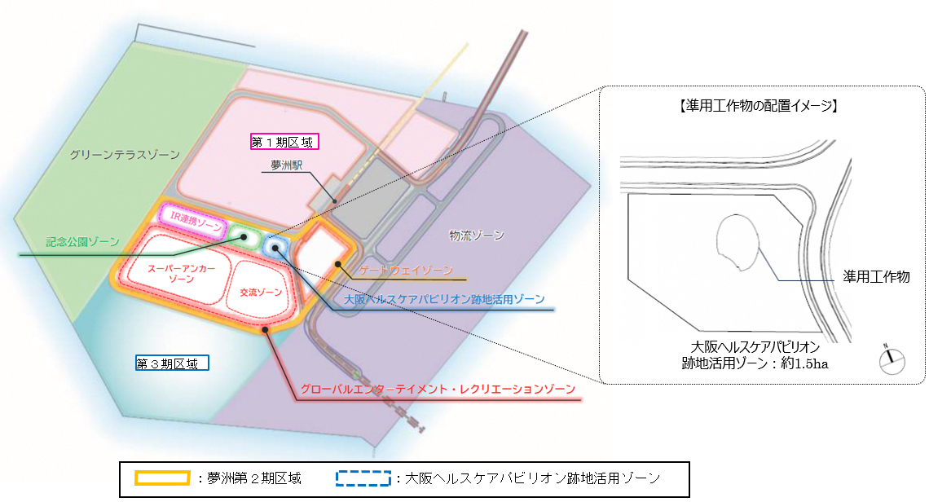

＜詳細図＞
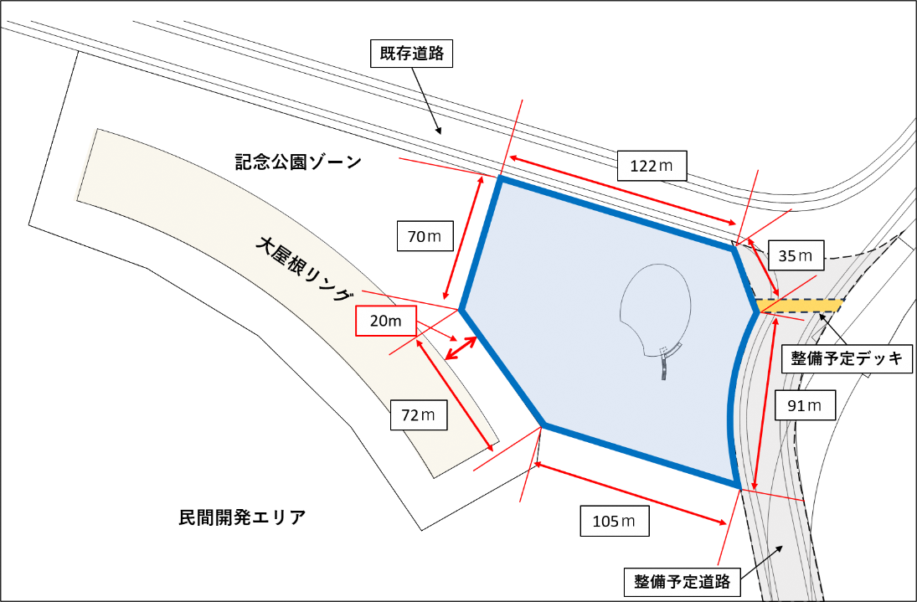

所在地 | 大阪市此花区夢洲中一丁目１番50
地積 | 15,181.67㎡
都市計画等による制限 | ・区域区分：市街化区域  ・用途地域：商業地域  ・特別用途地区：国際観光地区※  ※現在、特別用途地区（国際観光地区）に係る都市計画変更の手続き中です。詳細は以下をご確認ください。  https://www.city.osaka.lg.jp/toshikeikaku/page/0000682692.html  ・建ぺい率：80%  ・指定容積率：400%  ・防火地域及び準防火地域：準防火地域
現況 | ・本件土地は令和９（2027）年３月31日まで、公益社団法人２０２５年日本国際博覧会協会が万博の解体工事で使用しているため、本件土地の引き渡しは令和９（2027）年４月１日以降となる予定です。  ・本件土地は埋立地であるため、地盤沈下等により地積及び形状に変動が生じる可能性があります。
接道 | ・本件土地の北側接面には観光外周道路が概ね整備済ですが、大阪・関西万博施設撤去後、大阪市は、観光外周道路（南側）の整備工事を行う予定であり、本件土地の土地利用を想定して、整備を進める予定です。ただし、大阪・関西万博施設撤去工事状況や本件土地及び周辺土地の開発状況等により、変更する可能性があります。  ・また、観光外周道路（南側）については、建築基準法第42条に規定する道路の手続きを適切な時期に行うことを予定しています。  ・当該道路空間内において、夢洲駅からの歩行者動線として、当該道路と既設の観光外周道路の接続部付近に、立体横断施設を大阪市において整備する予定であり、本件土地の土地利用を想定して、整備を進めます。ただし、大阪・関西万博施設撤去工事状況や本件土地及び周辺土地の開発状況等により、変更する可能性があります。
供給処理施設 | １）上水道・下水道  ・本件土地の北側接面には上下水道が概ね整備済ですが、大阪市は、大阪・関西万博施設撤去後、観光外周道路（南側）等に上水道及び下水道を新たに整備する予定です。なお、下水道の排除方法は分流式です。  ２）電気・ガス・通信  ・電気・ガス・通信については、開発事業者が各供給事業者に対して、本事業の計画に基づき供給施設の整備依頼を行う必要があります。  ・本件土地は、都市魅力向上の観点から、無電柱化に取り組むエリアと位置付けており歩行者空間の快適性や安全性を確保する観点も踏まえ、開発事業者が使用する電気・通信の電線類については、地中化等により無電柱化する必要があります。  ３）開発事業者が実施する工事中の供給インフラ  ・開発事業者の負担と責任において確保及び処理してください。
その他 | １）土壌汚染  ・本件土地について、土壌汚染対策法上の形質変更時要届出区域（埋立地特例区域）に指定されており、建設工事で発生する建設残土の処分については、開発事業者の責任と負担により適切に行うこととし、基本的には夢洲内で処分することとしています。  ２）液状化  ・本件土地は、液状化する可能性もありますが、その対策が必要な場合、開発事業者の責任と負担により行うこととしています。  ３）地盤沈下  ・本件土地は、埋立地であるため地盤沈下が予想されますが、開発事業者の責任と負担により、必要な対策を行うこととしております。  ４）地盤情報  ・本件土地周辺の夢洲地区のボーリングデータは、大阪港湾局ホームページを参照してください。  https://www.city.osaka.lg.jp/port/page/0000506387.html
・本件工作物の概要
種類 | 記念塔
高さ | 10.51ｍ
構造 | 鉄骨造
【本件工作物の留意事項】
- 本件工作物は、令和６（2024）年10月に仮設建築物として竣工した、もと大阪ヘルスケアパビリオンの一部を改修し、令和８（2026）年３月31日に準用工作物となっています。
- 本件工作物を建築物とみなした場合、地上２階建、延べ面積は2,248.61㎡、建築面積は1,190.28㎡となります。
- 本件工作物は、地盤沈下等により不同沈下が生じる可能性があります。

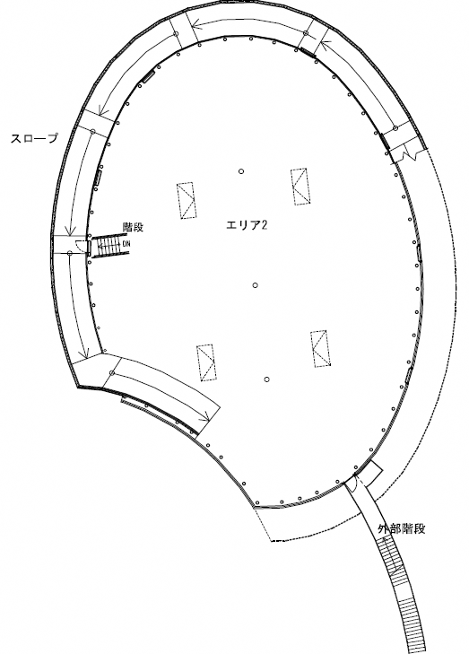
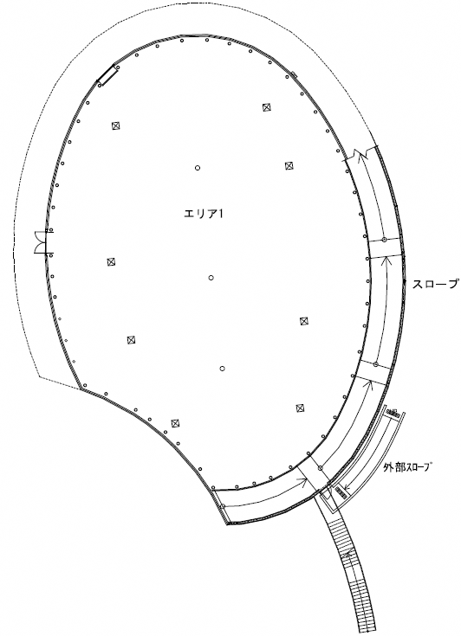

※縮尺 A4：1/500

※縮尺 A4：1/500

平面図（GL+20）
平面図（GL+4670）

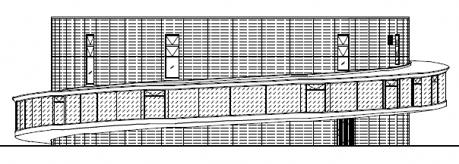
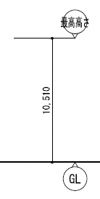

※縮尺 A4：1/500

北側面図

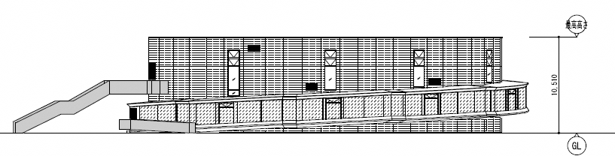

※縮尺 A4：1/500

東側面図

４．スケジュール
実施要領の公表 | 令和８（2026）年９月９日（水）
現地見学会 | 令和８（2026）年９月16日（水）～９月18日（金）
参加資格審査受付 | 令和８（2026）年９月24日（木）～10月８日（木）
参加資格審査通知 | 適宜通知
守秘義務対象資料開示 | 適宜開示
質問受付 | 令和８（2026）年10月２日（金）～10月16日（金）
質問に対する回答の公表  （最終更新日） | 令和８（2026）年10月26日（月）（予定）
提案書の受付 | 令和８（2026）年11月２日（月）～11月５日（木）
提案者との対話の実施 | 令和８（2026）年11月中旬（予定）
実施結果の公表 | 令和８（2026）年11月下旬（予定）
※ スケジュールは現時点のものであり、社会情勢や本調査参加申込数などを考慮し、変更する場合があります。

５．サウンディング参加申込資格
（１）対象者
本事業の実施主体となる意向を有する企業及び企業グループとします（ただし、次の①から③の全ての条件を満たす者（企業グループの場合は、構成者全員が当該全ての条件を満たすこと。）に限ります。）。
- 地方自治法施行令（昭和22年政令第16号）第167条の４の規定に該当する者でないこと。
- 暴力団員による不当な行為の防止等に関する法律（平成３年法律第77号）第32条第１項各号に掲げる者、大阪府暴力団排除条例（平成22年大阪府条例第58号）第２条第１号から第４号までに掲げる者、又は大阪市暴力団排除条例（平成23年大阪市条例第10号）第２条第１号から第３号までに掲げる者でないこと。
- 無差別大量殺人行為を行った団体の規制に関する法律（平成11年法律第147号）第５条第１項に規定する観察処分を受けた団体に該当する者でないこと。

（２）参加資格
企業又は代表企業は、次に掲げる参加資格要件を満たす者とします。
・国内外の過去10年間（平成28（2016）年１月１日以降）に完成した大規模な^{※１}都市開発事業等の事業において、事業者^{※２}としての参加の実績を持つ者
※１ 「大規模な」とは、都市開発事業等の事業の区域面積又は敷地面積が１ヘクタール以上の事業を指します。なお、都市再生特別措置法（平成14年法律第22号）に基づく民間都市再生事業計画の認定を受けた認定事業者の場合、当該認定事業が１ヘクタールに満たない場合でも認めるものとします。
※２ 「事業者」とは、大規模なリゾート開発事業、都市再開発事業等の事業の主体となる企業・団体をいいます。設計実績や施工実績は開発実績として認めません。

６．サウンディングの手続き
（１）現地見学会
次のとおり、応募を検討する企業を対象に本区域の現地見学会を行います。
現地見学会の参加は、応募申込みの条件にはしておりませんが、できる限り参加ください。
参加希望者は「現地見学会参加申込書」（様式１）に必要事項を記入のうえ、「７.連絡先①」へメール（件名を「現地見学会参加」としてください。）にて送付してください。なお、質疑は「（６）質問の受付」によるものとし、現地見学会では質疑には一切お答えしません。
- 受付期間
令和８（2026）年９月９日（水）から９月14日（月）正午まで
- 日程・場所（予定）
日 程 令和８（2026）年９月16日（水）から９月18日（金）
午前９時30分から午後５時までの間
集合場所 夢洲駅周辺（詳細は別途連絡）
※参加者は最大３名までとします。
※電子メールによる参加希望の受付後、令和８（2026）年９月15日(火)までに上記候補日より日時を指定し、集合時間・場所等を連絡します。
※集合時間に遅れた場合は、参加いただけない場合があります。
※駐車場等はございません。必ず公共交通機関を利用してお越しください。また、車での現地乗り入れはできません。

（２）参加資格審査受付
「（３）参加資格審査書類の作成」の内容に従い、提出先へ持参又は送付（書留等、配達記録の残る方法）により提出してください。
- 受付期間
令和８（2026）年９月24日(木) から令和８（2026）年10月８日(木)まで（午後５時必着）
- 提出場所
大阪都市計画局 拠点開発室 広域拠点開発課 ベイエリアグループ
住 所：〒559-8555大阪市住之江区南港北1丁目14番16号 大阪府咲洲庁舎33階
E-mail ：koiki-g03@gbox.pref.osaka.lg.jp（５MB以内、ZIPファイル不可）
- 留意事項
・持参により提出する場合は、前日までに来庁日時を電子メールにて連絡の上、持参してください。状況により持参日時を調整させていただく場合があります。
・受付時間は、平日午前９時30分から正午まで、及び午後１時から午後５時までとし、土・日曜日、祝日は受付けません。
・提出された資料において、記載漏れ等の書類不備があった場合は、受理できません。その場合は連絡しますので、修正等の対応を行い、受付期間中に再度提出を行ってください。
・参加資格審査書類の受付期間中に、提出された資料において、企業グループの変更や資料の修正等が生じた場合、「参加資格審査（変更）申請書」（様式３）及び必要書類を提出し、変更手続きを行ってください。

（３）参加資格審査書類の作成
次の各項目に基づいて書類等を作成してください。
企業グループで応募する場合、②⑥は構成員全員分を提出してください。
書類名称
- 参加資格審査申請書（様式２）
- 誓約書（暴力団排除条例）（様式４）
- 守秘義務対象資料の開示に関する誓約書（様式５）
- 都市開発事業等の業務実績（様式６）
- 都市開発事業等の業務実績参考資料（事業関与が確認できるリーフレット・書籍のコピー等）
- 会社概要（応募者の代表企業及び構成員全て）
（４）参加資格審査通知
１）参加資格の審査
「（３）参加資格審査書類の作成」に従って応募者から提出された参加資格審査書類に基づき、応募者が「５．サウンディング参加申込資格」に規定する参加資格要件を充足しているかどうかの審査を行います。
参加資格要件を満たすと判断された応募者は、以降の手続きに参加することができますが、参加資格が確認できない場合は失格となり以降の手続きに参加することができません。
２）参加資格審査結果の通知
参加資格審査の結果は、応募者に対して、参加資格審査申請書類一式の提出日から１週間程度で、電子メールにより通知する予定です。参加資格審査申請書類の提出から１週間程度で「参加資格審査結果通知書」が送付されなかった場合は、電子メールにて「７.連絡先①」にお問い合わせください。
（５）守秘義務対象資料の貸与
参加資格審査結果の通知の際に、参加資格要件を満たす応募者に対して、提案を行うにあたり必要な守秘義務対象資料を貸与します。
１）守秘義務対象資料（貸与資料）
・本件土地に関する事項
・地盤状況等に関する事項
・観光外周道路（南側部分）に関する事項
・供給処理施設等に関する事項
・大阪ヘルスケアパビリオンに関する事項
・本件工作物に関する事項
・夢洲第１期区域に関する事項
２）検討資料（守秘義務対象外）
・地盤状況等に関する事項
・観光外周道路（北側部分）に関する事項 等
３）第三者等への開示
・応募者が、計画提案を行うにあたり守秘義務対象資料を提供する必要のある者（以下「第二次被開示者」という。）に対して秘密情報等の全部又は一部を開示しようとするときは、「第二次被開示者の名称等届出書」（様式７）に必要事項を記載し、「７.連絡先①」へメール（件名を「第二次被開示者の名称等届出書送付」としてください。）にて事前にデータ（データ形式は様式集等を参照のこと。）を送付した上で、提出先へ持参又は送付（書留等、配達の記録の残る方法）で提出してください。
・この場合において、応募者は、秘密情報等の第二次被開示者に対する開示に先立ち、「守秘義務対象資料の開示に関する誓約書」（様式５）と同等又はそれ以上の守秘義務その他の義務の履行を第二次被開示者に書面により誓約させ、「第二次被開示者の名称等届出書」（様式７）の提出時に当該書面の写しを添付しなければなりません。
・府市は、応募者から第二次被開示者の名称等届出書の提出を受けた場合、提出書類に不備等がないか確認し、速やかに、受理通知を発行し電子メールで送付します。応募者は、府市から受理通知が発行されるまでは、第二次被開示者に、秘密情報等を開示してはなりません。
４）貸与資料の破棄
・守秘義務対象資料の貸与を受けた応募企業、応募グループの代表企業及び第二次被開示者は、本調査に参加しないことが明らかとなった日又は破棄期限として府市が指定した日（改めて担当窓口より通知します。）のいずれか早い時点までに、各々が責任を持って本秘密情報等の印刷物等（守秘義務対象資料の全部又は一部の印刷物、複写物、複製及びハードディスク等の記録媒体への記録、情報を加工して作成した資料を含むがこれに限らない。）を破棄し、「破棄義務の遵守に関する報告書（様式８）」を担当窓口まで持参又は送付（書留等、配達の記録の残る方法）で提出してください。

【提出先】
大阪都市計画局 拠点開発室 広域拠点開発課 ベイエリアグループ
住所：〒559-8555大阪市住之江区南港北1丁目14番16号 大阪府咲洲庁舎33階電話番号 06-6210-9328
・持参により提出する場合は、前日までに来庁日時を電話連絡の上、持参してください。状況により持参日時を調整させていただく場合があります。
・また、受付時間は、平日午前９時30分から正午まで、及び午後１時から午後５時までとし、土・日曜日、祝日は受付けません。

（６）質問の受付
マーケットサウンディングに関する質問は「質疑書（様式９）」に記入の上、令和８（2026）年10月２日（金）から令和８（2026）年10月16日（金）午後５時までに「７.連絡先①」へメール（件名を「質疑書送付」としてください。）により提出してください。

（７）質問に対する回答の公表
質問に対する回答について、質問の受付以降、令和８（2026）年10月26日（月）までの間に随時、大阪府ホームページ上へ掲載する予定です。なお、受け付けた質問とそれに対する回答は、質問者を非公表とした上で公表する予定です。ただし、守秘義務資料に関する質問や、回答を公表することで、関係する各事業の適正な遂行に支障を及ぼすおそれがあると判断される質問については、ホームページ上での公表はせず、個別に回答します。また、府市においてマーケットサウンディングに関係のないと判断した質問に対しては回答しません。
（８）提案書の受付
対話の実施にあたり、「意見書（様式10）」「提案書（様式11）」に記入の上、令和８（2026）年11月２日（月）から11月５日（木）午後５時までに「７.連絡先①」へメール（件名を「提案書送付」としてください。）により提出してください。あわせて、提案の概要について、１枚（A３様式、片面）にまとめて提出してください。
提出にあたっては、受信確認のため、電話連絡をお願いします。

（９）提案者との対話の実施
提案資料をもとに、令和８（2026）年11月中旬に「７.連絡先」等において対話方式によるヒアリングを実施します。なお、日程は個別に参加事業者と調整させていただきます。

【対話実施にあたっての留意事項】
・参加事業者名は公表しません。
・本調査の参加に要する費用の弁償及び報酬の提供はありません。
・ヒアリング（対話）は、参加事業者のアイデア及びノウハウの保護のため、個別に非公開で行います。
・ヒアリング（対話）に参加できる人数は１グループ５名までとします。
・ヒアリング（対話）の所要時間は１グループ60分以内を目安とします。なお、必要に応じて複数回行うことがあります。
・実施結果公表後、府市による検討作業の中で、本件対話内容について追加で確認する必要が生じた場合は、別途、ヒアリングに応じてください。
・本調査で意見や提案をいただいた内容は今後の取組の参考としますが、必ずしも反映されるものではないことに留意ください。

（10）実施結果の公表
マーケットサウンディングの実施結果については、参加事業者の名称やアイデア及びノウハウの保護に配慮した上で、概要をとりまとめ次第、大阪府ホームページにて公表します。なお、公表時期については令和８（2026）年11月下旬を予定しています。

７．連絡先
① 本調査に関すること(書類等提出先)
大阪都市計画局 拠点開発室 広域拠点開発課 ベイエリアグループ
住 所：〒559-8555大阪市住之江区南港北1丁目14番16号
大阪府咲洲庁舎33階
電 話：06-6210-9328
E-mail ：koiki-g03@gbox.pref.osaka.lg.jp（５MB以内、ZIPファイル不可）
② 夢洲の開発に関すること
大阪港湾局 開発部 開発調整課
住 所：〒559-0034大阪市住之江区南港北2丁目1番10号
ATCビルITM練10階
電 話：06-6615-7815

③ 夢洲の土地処分に関すること
大阪港湾局 開発部 販売促進課
住 所：同上
電 話：06-6615-7799

【参考】関連する上位計画等
（１）２０２５年日本国際博覧会に関すること
・２０２５年日本国際博覧会基本計画（2020年12月（公社）２０２５年日本国際博覧会協会）
https://www.expo2025.or.jp/overview/masterplan/
・2025年日本国際博覧会大阪パビリオン出展基本計画（2022年３月 2025年日本国際博覧会大阪パビリオン推進委員会）
https://www.city.osaka.lg.jp/keizaisenryaku/cmsfiles/contents/0000672/672885/shiryo_20220324.pdf
・大阪ヘルスケアパビリオン（2026年４月 大阪市）
https://www.city.osaka.lg.jp/keizaisenryaku/page/0000672885.html
・２０２５年日本国際博覧会 大阪ヘルスケアパビリオンNest for Reborn 記録誌（2026年３月 大阪府・大阪市、2025年日本国際博覧会大阪パビリオン推進委員会、公益社団法人2025年日本国際博覧会大阪パビリオン）
https://www.city.osaka.lg.jp/contents/wdu010/digitalbook/expo/osakapavilion-kirokushi/index_h5.html#1
・大阪ヘルスケアパビリオンパンフレット
https://www.pref.osaka.lg.jp/documents/121421/2panfuretto.pdf
・２０２５年日本国際博覧会成果検証委員会
＜第１回＞
https://www.meti.go.jp/shingikai/mono_info_service/results_verification/001.html
＜第２回＞
https://www.meti.go.jp/shingikai/mono_info_service/results_verification/002.html
＜第３回＞
https://www.meti.go.jp/shingikai/mono_info_service/results_verification/003.html
＜第４回＞
https://www.meti.go.jp/shingikai/mono_info_service/results_verification/004.html

（２）夢洲まちづくりに関すること
・夢洲まちづくり構想 （2017年８月 夢洲まちづくり構想検討会）
https://www.city.osaka.lg.jp/osakatokei/page/0000286607.html
・夢洲まちづくり基本方針（2019年12月 夢洲まちづくり基本方針検討会）
https://www.city.osaka.lg.jp/osakatokei/page/0000473459.html
・夢洲第２期区域マスタープランVer.3.0（2026年６月 大阪府・大阪市）
https://www.pref.osaka.lg.jp/o140030/daitoshimachi/yume-saki/publiccomment3-kekka.html

（３）夢洲第１期区域に関すること
・大阪ＩＲ基本構想（2019年12月 大阪府・大阪市）
https://www.pref.osaka.lg.jp/o080020/irs-kikaku/kousou/index.html
・大阪・夢洲地区特定複合観光施設区域の整備に関する計画（2026年７月大阪府、大阪市、大阪ＩＲ株式会社）
https://www.pref.osaka.lg.jp/o080020/irs-suishin/kuikiseibikeikaku/index.html
・大阪・夢洲地区特定複合観光施設区域の整備に関する計画について（概要）（2026年７月大阪府、大阪市、ＭＧＭ大阪株式会社）
https://www.pref.osaka.lg.jp/documents/11241/2026_7_31kuikiseibikeikaku_gaiyou_1.pdf

（４）スーパーシティ型戦略特区に関すること
・大阪スーパーシティ全体計画（2022年12月 大阪府・大阪市)
https://www.pref.osaka.lg.jp/o060040/tokku_suishin2/supercity/index.html
・大阪府・大阪市 スーパーシティ型国家戦略特別区域 区域計画
kuikikeikaku_oosaka_r070307.pdf
・国家戦略特別区域及び区域方針
250702_kuiki_houshin.pdf
・活用可能な国家戦略特区等の特例（国家戦略特別区域法第二条第二項第一号関係）
https://www.chisou.go.jp/tiiki/kokusentoc/menu.html
・国家戦略特区支援利子補給金関係（国家戦略特別区域法第二条第二項第二号関係）
https://www.chisou.go.jp/tiiki/kokusentoc/risihokyukin.html
・国家戦略特別区域データ連携基盤整備事業（国家戦略特別区域法第二条第二項第三号関係）
https://www.pref.osaka.lg.jp/o060020/tokku_suishin2/orden/index.html

・国家戦略特区における課税の特例措置関係
https://www.chisou.go.jp/tiiki/kokusentoc/kazeitokureisochi.html

（５）その他上位計画等
・大阪市基本構想
https://www.city.osaka.lg.jp/seisakukikakushitsu/page/0000005082.html
・大阪都市計画区域の整備、開発及び保全の方針（都市計画区域マスタープラン）
https://www.pref.osaka.lg.jp/o140020/sokei/tokeimasuta-puran/index.html
・副首都ビジョン【改定版】～若者・女性のチャレンジにあふれ、ワクワクする副首都・大阪～
https://www.city.osaka.lg.jp/fukushutosuishin/page/0000540938.html#bijyonn
・大阪港港湾計画書
https://www.city.osaka.lg.jp/port/page/0000002651.html
・大阪広域ベイエリアまちづくりビジョン（2021年８月 大阪広域ベイエリアまちづくり推進本部）
https://www.pref.osaka.lg.jp/daitoshimachi/osakakouikibeieria/index.html
・大阪のまちづくりグランドデザイン（2022年12月 大阪府・大阪市・堺市）
https://www.pref.osaka.lg.jp/o140020/tokuu/shin_gd/index.html
・大阪の再生・成長に向けた新戦略 （2020年12月 大阪府・大阪市）
https://www.pref.osaka.lg.jp/o020060/kikaku_keikaku/sinnsenryaku/index.html
・大阪都市魅力創造戦略 2025（2021年３月 大阪府・大阪市）
https://www.pref.osaka.lg.jp/toshimiryoku/toshimiryokusen/index.html
・大阪市地域防災計画（2025年３月 大阪市）
＜共通編・対策編＞
https://www.city.osaka.lg.jp/kikikanrishitsu/page/0000011958.html
＜資料編＞
https://www.city.osaka.lg.jp/kikikanrishitsu/page/0000042642.html
・大阪市環境基本計画（改定計画）（2025年３月 大阪市）
https://www.city.osaka.lg.jp/kankyo/page/0000487493.html
・おおさかスマートエネルギープラン（2021年３月 大阪府・大阪市）
https://www.city.osaka.lg.jp/kankyo/page/0000323108.html
・大阪市緑の基本計画〈2026〉
https://www.city.osaka.lg.jp/kensetsu/page/0000239835.html
・大阪市景観計画（2024年４月 大阪市）
https://www.city.osaka.lg.jp/toshikeikaku/page/0000498760.html
・大阪MICE誘致戦略（2023年３月 大阪府・大阪市）
https://www.pref.osaka.lg.jp/o070070/toshimiryoku/osaka_mice_strategy/index.html
・大阪府・大阪市第２期ＳＤＧｓ未来都市計画（2023年３月 大阪府・大阪市）
https://www.city.osaka.lg.jp/seisakukikakushitsu/page/0000551648.html
・大阪市地域公共交通計画（大阪港咲洲・夢洲地域）(2023年12月 一部変更)
・大阪市地域公共交通利便増進実施計画（北港テクノポート線）（2023年12月 一部変更）
https://www.city.osaka.lg.jp/port/page/0000527627.html
・北港テクノポート線夢洲駅基本デザイン（本編）（2022年４月 株式会社大阪トランスポートシステム）
https://share.google/vyx4FSxRHuq0qJKLy
・近畿圏広域地方計画 関西広域地方計画 快適で豊かな暮らしを目指し“歴史とイノベーションによるアジアとの対流拠点”（2016年３月 国土交通省）
https://www.kkr.mlit.go.jp/kokudokeikaku/local/keikaku.pdf
・公共交通戦略（2019年11月改訂 大阪府）
https://www.pref.osaka.lg.jp/o130080/toshikotsu/senryaku/kaiteisennryaku.html
・夢洲アクセス鉄道に関する検討会
https://www.pref.osaka.lg.jp/o140030/kitarutokentoukekka.html
・大阪港・堺泉北港・阪南港 港湾脱炭素化推進計画―大阪“みなと”脱炭素化推進計画―
（令和８（2026）年３月変更 大阪府、大阪市）
https://www.pref.osaka.lg.jp/documents/3208/suishinkeikaku.pdf
・Beyond EXPO 2025～万博後の大阪の未来に向けて～（令和８（2026）年９年３月）
https://www.pref.osaka.lg.jp/documents/127496/beyondexpo2025.pdf
・大阪市内ベイエリアの将来のあり方に関する懇談会
＜第１回＞
https://www.city.osaka.lg.jp/osakatokei/page/0000661953.html
＜第２回＞
https://www.city.osaka.lg.jp/osakatokei/page/0000673280.html
・大阪ヘルスケアパビリオン跡地活用ゾーン開発事業者募集【募集終了】
https://www.pref.osaka.lg.jp/o140030/bampakuyuchisuishin/osaka_pavilion/atochikatsuyozone.html
・夢洲第２期区域開発事業者募集【募集実施中】
https://www.city.osaka.lg.jp/port/page/0000679859.html

